香港專業進修學校
0000.doc
目標
完成一個簡單事物/景點/新聞介紹的應用程式。

要求
- 程式需要有啟動畫面(Splash Screen)、主畫面(可參考第八課) 及滑動圖像(可參考第九課)。

- 主畫面(activity_main.xml)會針對單一事物/景點/新聞，透過圖片及文字去讓用家更了解該事物/景物/新聞。(可參考第九課)

- 最少要有三張圖片可供用家放大縮小。(可參考第九課)

評分

項目 | 分數
程式功能 (30)
簡潔及整潔度 (20)
流暢度 (20)
程式簡介 (10)
程式設計創新 (20)
總分 (100):

提交
  - 交電子副本，並寫上〔名字〕
  - 2021 年 4 月 19 日 晚上11:59
  - 遲一工作天，〔減10%分〕
  - 抄功課〔0分〕

例子
程式開始時會顯示啟動畫面，並維持數秒：


數秒後，程式會進入主頁：
 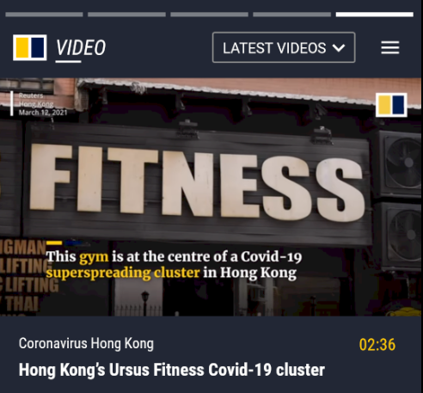
這個頁面的主題為介紹Eric Fok，可左右滑動，更改其他圖片

當按入某張圖片後，會跳到相關頁面深入講解相關主題，如按入Eric Fok的圖片後，用家便可去到詳細報導的頁面。


圖片來源：SCMP Android版

